Klinika anestéziológie a intenzívnej medicíny
JLF UK a UNM Martin
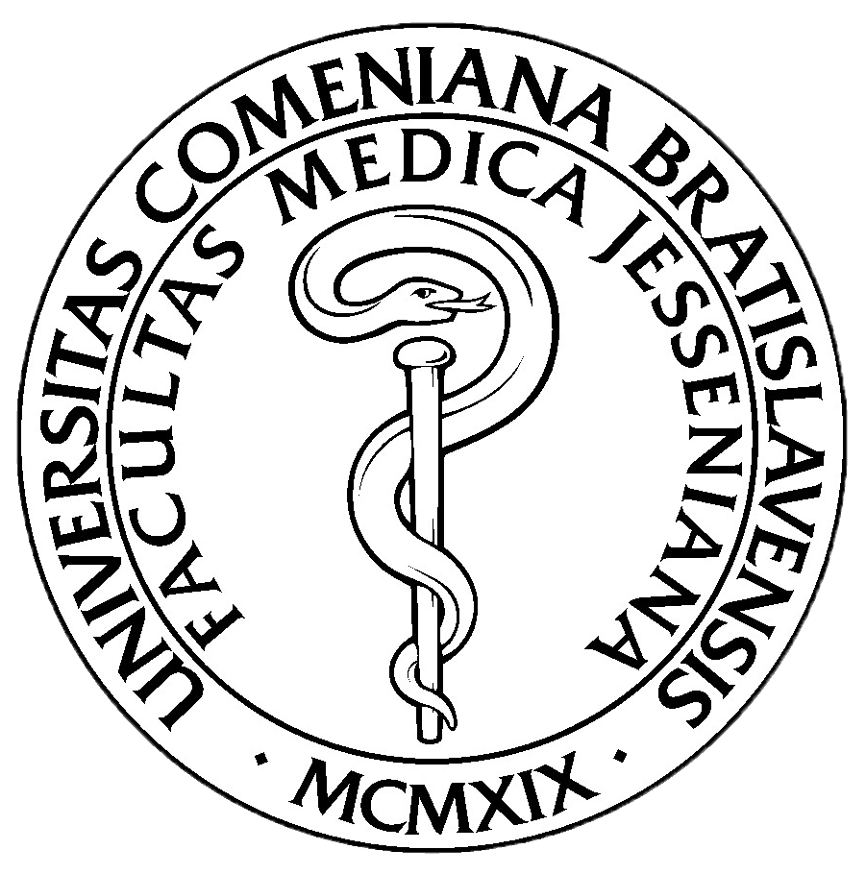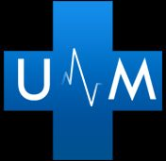
a
Klinika anesteziologie, resuscitace a intenzivní medicíny
Fakultní nemocnice Ostrava
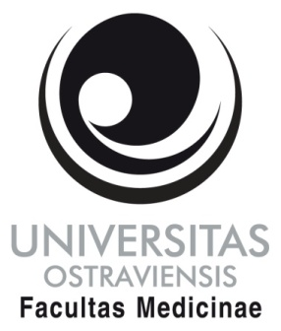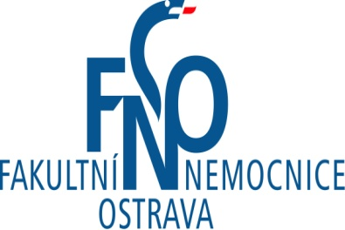

organizujú 22. - 23. októbra 2015
2. martinsko-ostravské dni anestéziológie a intenzívnej medicíny lekárov a sestier
pri príležitosti 45. výročia založenia posteľového ARO v Nemocnici KÚNZ Ostrava-Zábřeh
na tému
Výskumné projekty na pracoviskách (KAIM a KARIM)
pod záštitou
dekana JLF UK Martin prof. MUDr. Jána Danka, CSc.
riaditeľa UNM MUDr. Dušana Krkošku, PhD., MBA
děkana LF OU doc. MUDr. Pavla Zonču, PhD., FRCS
ředitele FN Ostrava doc. MUDr. Davida Feltla, PhD., MBA
miesto konania: Hotel Turiec Martin
Slovenská republika

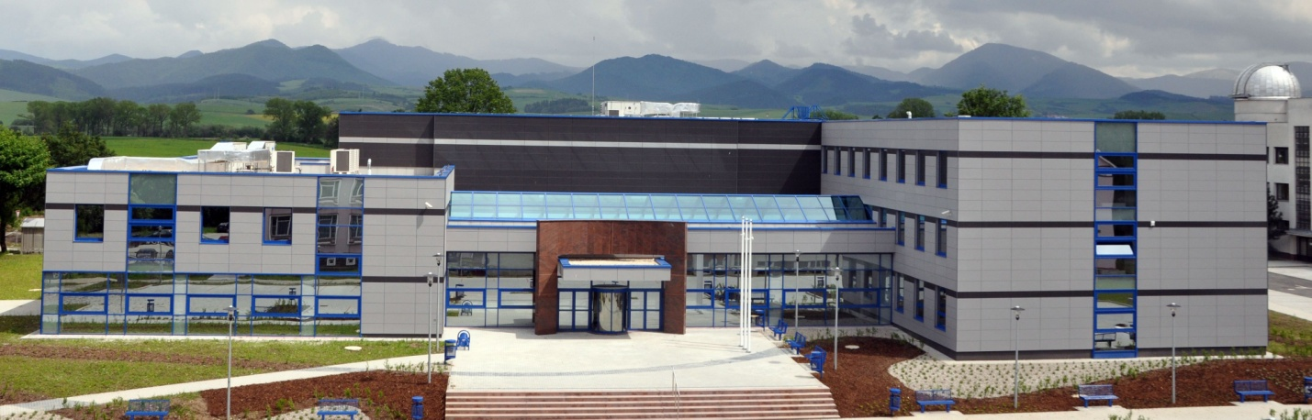

Odborný program 22. októbra 2015
13,00
Otvorenie
Príhovory hostí
Ševčík P.: I anesteziologové mají své dny... (30 min)
Sániová B.: Kde sme sa posunuli v ľudskom vedomí (30 min)
Sekcia lekárov
14.30 Blok – Intenzívna medicína
- Preditívne faktory zlyhania obličiek u pacientov s rozsiahlym poranením (Sklienka P., KARIM Ostrava).
- Máme laboratórne monitorovať profylaxiu TEN u kriticky chorých ? (Kula R., KARIM Ostrava).
- Substituce závislostí – nedílná součást prevence i léčby delíria na JIP ? (Neiser J., KARIM Ostrava).
15.30 Workshop (15 min)
- Delirantní stavy u kriticky nemocných (Káňová M., KARIM Ostrava).
- Sledování tkáňové ischemie u polytraumatizovaných pacientů v hemoragickém šoku pomocí mikrodialýzy (Burša F., KARIM Ostrava).
- Hodnocení míry chirurgického traumatu pomocí analýzy proteinů s 100 A (Máca J., KARIM Ostrava).

Prestávka 15 min

Sekcia lekárov 16,30 – 18,30
Blok – Regionálna anestézia
- Použitie ultrazvuku v regionálnej anestézii (Koyš R., Kvašnica M., KAIM Martin).
- Použitie UGRA pri karotickej endarterektomii (Čiljaková Z., Koyš R., KAIM Martin).
- Použitie UGRA pri operačných výkonoch na hornej končatine (Kvašnica M., Kozánek P., KAIM Martin).
- Použitie UGRA pri operačných výkonoch na dolnej končatine (Kozánek P., Kvašnica M., KAIM Martin).

19,00 – spoločenský večer

Sekcia sestier
14,00 – 15,15
Blok anestézia:

- Práva pacienta na operačnej sále (Huťková Z., KAIM Martin).
- Maligní hypertermie (Vylíčilová A., KARIM Ostrava).
- Význam Acute pain service v léčbě pooperační bolesti (Zoubková R., KARIM Ostrava).
- Analýza PACU v ČR a v zahraničí (Zamastilová H., Nováková D., KARIM Ostrava).

Prestávka 15 min

15,30 – 17,00
- BIS – význam monitorovania hĺbky anestézie (Kozolová M., KAIM Martin).
- Axilárny blok s USG navigáciou (Chnupová I., KAIM Martin).
- Úskalia zaistenia dýchacích ciest pri fraktúrach maxilofaciálneho skeletu z pohľadu anestéziologickej sestry (Horváthová A., Belková Z., Kubenová E., Kluknavská J., KAIM Martin).
- Hemoragický šok - kazuistika (Koričárová E., Jadvišová J., Cígerová H., KAIM Martin).

Odborný program 23. októbra 2015
Sekcia lekárov – výskumný projekty KAIM 8,30 – 10,00
Workshop

- Ako pripraviť vedecký projekt – možnosti a realita (Antošová M., Kancelária európskych a národných projektov JLF UK Martin).

- Príprava medicínskych dát na štatistické spracovanie (Drobná E., Katedra informatiky, AOS Liptovský Mikuláš).

- Vlnová funkcia a jej power-spektrálna v EEG signále. (Drobný M., KAIM Martin)

- Využitie power-spektrálnej analýzy na intenzívnej jednotke KAIM (Sániová B., KAIM Martin).

- EEG signál počas GA spracovaný systémom LORETA (Fischer M., KAIM Martin).

- Bedside consciousness (Škutchanová A., KAIM Martin).

Prestávka 15 min

Sekcia lekárov – 10,30
Workshop
- Posouzení perioperačního průběhu na podkladě variability srdeční frekvence (Reimer P., KARIM Ostrava).
- Hypotenze po úvodu do anestezie (Jor O., KARIM Ostrava).
- Monitorace hloubky anestezie u dětí (Divák J., Frelich M., KARIM Ostrava)
- Súčasný pohľad na použitie balansovaných roztokov kryštaloidov (Koyš R., KAIM Martin)

Sekcia sestier – 8,30 – 10,00

Blok intenzívna medicína:
- Pád z výše – kazuistika (Madziová S., KARIM Ostrava).
- Obesita jako limitující faktor v ošetřovatelské péči (Haltofová A., KARIM Ostrava).
- Dárce s nebijícem srdcem (Glac T., Streitová D., Švec P., KARIM Ostrava).
- Etické aspekty starostlivosti o darcu orgánov (Ptáková M., Mojžiš V., Bursa D., KAIM Martin).

Prestávka 15 min

10,30 – 12,00
- ECMO jako rescue therapy z pohledu sestry (Rusková K., KARIM Ostrava).
- Nová doporučení pro prevenci sepse a jejich aplikace do klinické praxe (Zoubková R., KARIM Ostrava).
- Prevence infekce v místě zavedení centrálních žilních katétrů (Švec P., KARIM Ostrava).
- V.A.C. systém (Koraušová K., Brňák J., Wáclaviaková M., KAIM Martin).

Diskusia.
Záver.

Počet kreditov: Aktívna účasť: 5 kreditov
Pasívna účasť: 3 kredity

Organizačný výbor:

Prof. MUDr. Beata Sániová, PhD. Prof. MUDr. Pavel Ševčík, CSc.
prednosta KAIM JLF UK a UNM Martin prednosta KARIM FN Ostrava
(saniova@jfmed.uniba.sk) (pavel.sevcik@fno.cz)

Doc. MUDr. Milan Minárik, PhD. MUDr. Richard Koyš
zástupca prednostu KAIM JLF UK zástupca prednostu KAIM JLF UK
a UNM Martin a UNM Martin
(minarik@unm.sk) (koys@unm.sk)

Mgr. Silvia Tomášová PhDr. Renáta Zoubková
Vedúca sestra KAIM JLF UK vrchná sestra ARK FN Ostrava
a UNM Martin renata.zoubkova@fno.cz
tomasova@unm.sk

Registrácia: mizerova@unm.sk
mwindischova@unm.sk

Podujatie podporili:

AbbVie, s.r.o.
Alfa Wassermann
BAXTER Slovakia
BBraun
Covidien ECE, s.r.o.
Dahlhausen
Dräger Slovensko
Hartmann –RICO spol. s.r.o.
Medis Nitra
Messer Medical
MSM
3M Meditrade
Panep
Unomed, spol. s r.o.

